Тещин язык

- 3 кг. Кабачков
- . 3 кг. Помидор
- 7-10 средних перчиков
- 4 головки чеснока
- 1-2 острых перчика Чили
- 250 гр. Растительного масла.
- 1ст. сахара, 1 ст. ложка соли
- 1 ст. ложка 70% уксуса

Нарезать очищенные кабачки кубиками, перец порезать дольками и положить в таз, залить масло , соль, сахар довести до кипения.
Запустить кабачки и кипятить 30 минут. За пять минут до готовности добавить чеснок + Чили ( мелко нарезанное). Выливать уксус.
Пять минут остывает и разливать по банкам.

Закуска холодная из баклажанов
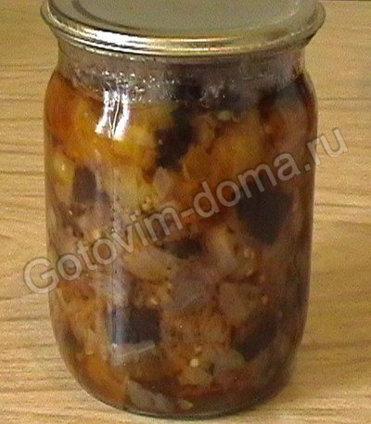
Состав
баклажаны - 1 кг.,
лук репчатый - 400-500г.,
помидоры - 600г.,
соль, перец
Приготовление
Баклажаны помыть, мелко порезать кубиками, положить в дуршлаг и посыпать крупной солью, через 30 мин. промыть баклажаны водой и дать стечь воде.
Кубики баклажанов обжарить в подсолнечном масле до готовности, переложить их в утятницу.
Мелко порезать репчатый лук, обжарить. Затем мелко порезать красные помидоры, и тоже, обжарить.
Все овощи сложить в утятницу, перемешать, посолить по вкусу, можно для остроты добавить молотый перец. Смесь довести до кипения, помешивая. Горячую смесь разложить по чистым банкам.
Стерилизовать пол-литровые банки 40-45 мин., литровые 50-60 мин. Банки закатать металлическими крышками.

Луковые оладьи с шампиньонами и сыром
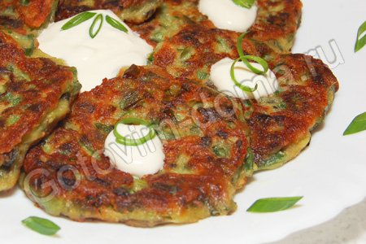
Состав
зеленый лук - 400 г,
лук репчатый - 1 шт,
шампиньоны - 6-8 штук,
сыр твердый (можно брынзу или творог) - 100 г,
чеснок - 3-4 зубчика,
соль,
перец,
сметана - 4-5 столовых ложек,
яйца - 2-3 шт,
мука - 5-6 столовых ложек,
растительное масло для жарки
Приготовление
Зеленый лук вымыть, обсушить и мелко (!) нарезать.
К луку добавить щепотку соли и размять толкушкой до выделения зеленого сока.
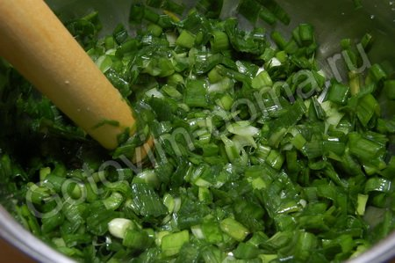
Шампиньоны вымыть, обсушить и нарезать маленькими кубиками.
Репчатый лук очистить и натереть на мелкой терке.
Сыр натереть на крупной или мелкой терке.
Чеснок очистить и пропустить через чесночный пресс.
Добавить к зеленому луку: шампиньоны, репчатый лук, чеснок, сыр и хорошо перемешать массу ложкой.
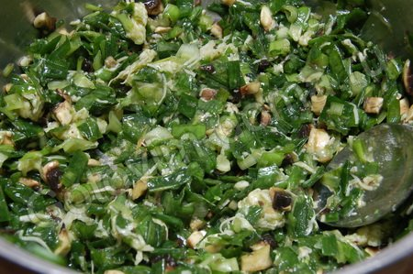
Затем добавить сметану, яичные желтки, соль, перец, муку и еще раз хорошо перемешать.
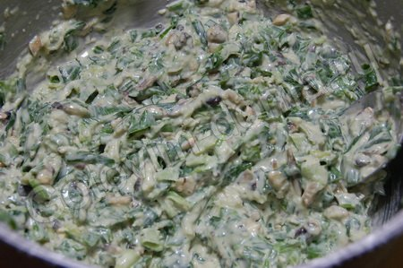
Яичные белки взбить в пену и добавить к луковой массе.
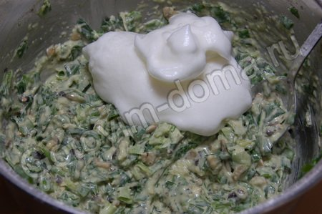
Аккуратно перемешать овощную смесь.
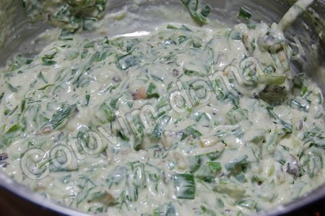
На разогретую с растительным маслом сковороду выложить оладьи при помощи столовой ложки.
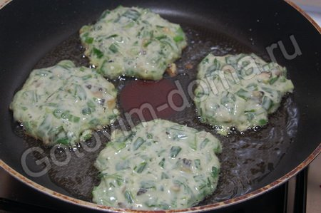
Обжарить с двух сторон до румяной корочки (по 1-2 минуты с каждой стороны), затем накрыть сковороду крышкой и довести до готовности на маленьком огне ~3-4 минуты.
Подавать луковые оладьи со сметаной.

